Мира для тестирования резкости объектива

Позволяет проверить оптические характеристики объектива: резкость и ее равномерность по полю кадра, а также оценить дисторсию и виньетирование. Подробнее:
http://fotosav.ru/articles/faq/lens/lensvs.aspx#6

Как распечатать миру
Распечатать миру можно на лазерном принтере из графического редактора. Открываем скачанный PNG-файл, например, в Photoshop. Снимаем галочку "Resample Image" и устанавливаем разрешение 600 DPI без изменения размера картинки (см. рис.):

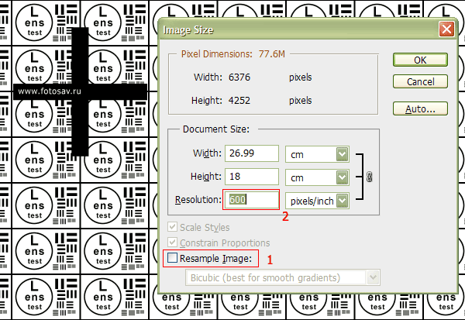

Далее меню "File->Print...", выбираем ориентацию "Landscape". Формат бумаги A4. Опция "Scale to Fit Media" выключена. Сама шкала с мишенью занимает не весь лист формата A4, а имеет размер 27 x 18 см. Если нет графического редактора, то можно распечатать следующую ниже страницу.

